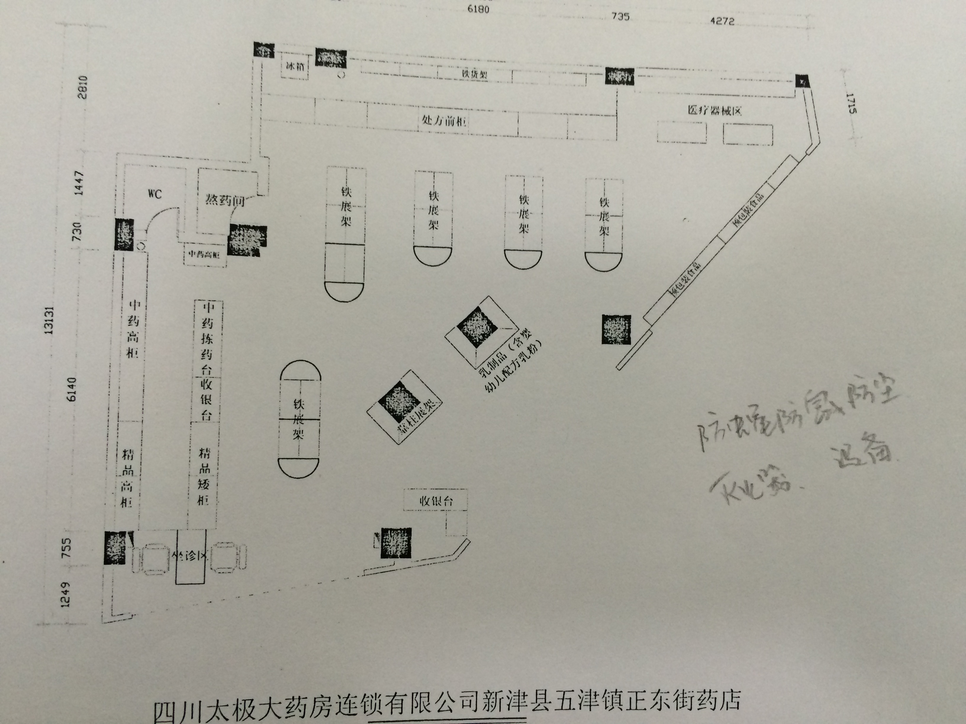
灭火器
防鼠板
灭虫灯

